活動計畫
主題名稱 | wah mzywi inrkyasan na iro.  來玩形形色色 | 適用年齡 | 3~6 歲
主概念 | Inrkyasan na lahuy binkgan na hetay  形狀探險隊 | 領域 | □身體動作與健康  - 認知 □語文  □社會 情緒  □美感
班級人數 | 21 人 | 週次/日期 | 第十二週  05/02 - 05/06
活動族語 | 本週族語歌謠:  pqwas ta 來唱歌  c-beng ta qba c-beng ta qba 手牽著手 手牽著手  pqwas ta kwara pqwas ta kwara 大家一起唱 大家一起唱  c-beng ta qba 手牽著手  mlahuy kwara mlahuy kwara 來聚會 來聚會  c-beng ta qba 手牽著手  單字:tbihi 青菜、tana 刺蔥、yahu sina 昭和草、qrgup 鬼針草、tuly 桑葚。句型: nanu qani hiya? 這是什麼?  qani hiya ga tbihi、tana、yahu sina、qrgup、tuly。這是青菜、刺蔥、昭和草、鬼針草、桑葚。  laqi nanu wah su ktan gago qani ga lngung cikay pinbahwn？ 小朋友你在學校小朋友看過什麼的植物呢?想一想~  leqi qba su~請舉手~  kayan ha laqi?請說說看小朋友~  老師提示:  教室外面有什麼植物呢?  nanu wah su ktan bbrwan ga pinbahwn nya? kita cikay 請看一下? 小朋友說：刺刺的樹?!  metaq ta qhuniq~老師複誦族語  老師說：nanu lalu nya tayal 泰雅語怎麼說呢？  小朋友: tana 刺蔥 老師稱讚小朋友:Baq su balay 你很棒~  nanu wah su ktan laqi. Nanu inrkyasan nya?小朋友有沒有觀察刺蔥，長什麼樣子？  小朋友:樣子刺刺的，又很香~  Inrkyasan nya ga metaq balay~ sokan balay~ 很香~ 那刺蔥可以拿來做什麼呢？  老師和小朋友分享：

gaga tayal qani ga kin rara tana tahuk na ayang. nniqun na tayal.
可以拿來煮湯，是我們泰雅的食物來源之一。小朋友: tuly 桑葚
laqi nanu wah su ktan. Nanu inrkyasan nya?
小朋友有沒有觀察桑葚，長什麼樣子？ 老師：
Te qutux qutux 一粒一粒的~ Nanu iro nya?那是什麼顏色呢？ mquru na iro.有點紫色的顏色!~ wah simu nniqun .你們吃過嗎? 小朋友說有~cyux cyux
老師和小朋友分享：
這也是天然的植物色素唷~
ryax na nniqun iro 大自然 吃的植物顏色。
gaga tayal qani ga kin rara igat byah lga nniqun ta~
沒糖果吃，都是吃桑葚當糖果吃唷~ 帶入遊戲：mzyu cikay~
*Tobu kin taiq 蘿蔔蹲改成本週單字蹲及說出族語單字~ 每個小朋友都會輪到
*mtalah mtasiq na renki'紅綠燈遊戲改成本週單字蹲及說出族語單字~
每個小朋友都會輪到進行遊戲。
能探索染色植物的顏色
能嘗試運用身體動作、表情、語言來表現(表達)情緒
活動內容與過程
教學活動設計 |  | 教學資源 | 學習指標
教學日期：05/02 - 05/06  第十二週 活動名稱：  'mbuw na pibahwn 會染色的植物壹、主題教案  第一天：隱藏在植物裡的驚喜(顏色)  詢問孩子們在學校或家裡，是否有看過花朵或草，請孩子們說說看有哪些植物，什麼顏色？  nanu wah su ktan laqi.phpah ru mikuy. Nanu pibahwn nya kal cikay pi ?  說說看有哪些植物，什麼顏色？  Nanu iro nya?  讓孩子們觀看螢幕圖片  (紅玫瑰、鳳仙花、櫻花、洋蔥皮、梔子果、胡蘿蔔、葡萄、青菜 |  | ◎★頑皮的顏色  ◎各種花朵，如：紅玫瑰、  鳳仙花 phpah(花)、mtalah na phpah 紅花洋蔥皮、 | 認-中-2-2-2 與他人討論自然現象特徵間的關係  情-中-2-1-2 運用動作、表情、語言表達自己的情緒

<菠菜、番薯葉、紅菜>)
Topu 胡蘿蔔、 lapaw 櫻花、buro 葡萄、tbihi 青菜、mtalah na rama 紅菜 t、ngahi' na abaw 番薯葉。
遊戲：mzyu
帶著孩子們圍著圈圈，播放音樂時要一個人走在孩子們的身後放下南瓜在一位孩子身後，被放南瓜的孩子要趕快拿起南瓜，去追放南瓜在自己身後的那位小朋友(追的方向只能一個方向繞一圈)，未追到小朋友時，要讓拿到南瓜的孩子說說看螢幕上的圖片的植物的名稱及外觀的顏色。
mtumaw ha laqi .pong rayo ga kangi suru nya.
si qabang beh nya.
helaw qinah usa myaw laqi si qabang suru nya. ini su toyah qinah agal qabang na laqi ga .kal tibi nya lalu ru iro.
實作 ：
將蔬菜拿出來，讓孩子們輪流搗搗看，將搗出的汁液沾在白色棉紙上，請孩子們說說看，看到了什麼顏色。
agal ramat tmaqun cikay. Suqun su tmaqun si babaw lban kal nanu ktan suiro?
第二天：betunux na lukus 漂亮的衣裳
帶著孩子們複習昨天看過的圖片，問孩子們知道學校有哪些植物嗎？聽孩子分享後即帶著孩子們到校園內觀察有哪些植物。
Nanu pibahwn iro nya kayal cikay pi ? (pnsa ta)~分享
回到園內分享所看到的植物，請孩子們分享所看到的植物是什麼顏色。
老師播放孩子發現的植物照片，帶著孩子們分享不同的顏色有著其獨特的顏色。
mmuci na iro. pnsa ta~
第三天：噴火龍來囉！
wah na puniq (ngarux)兇的熊! 講述繪本《我變成一隻噴火龍了》， 'm na puniq (ngarux)兇的熊!
將準備好的火龍果讓孩子們觀察火龍果的外表， 說說看火龍果是什麼顏色，切開火龍果讓孩子們看裡面的顏色。↓
mtalah na abaw 紅花、梔子果、番薯葉 abaw na
ngahi'或
tasiq na ramat 綠色蔬菜、
buro 葡萄、果菜、tbihi 青菜、
果汁機、白色棉紙 lban； 事先完成的作品、透明容器數個。

Namu wah su ktan Inrkyasan na bway na iro ?
Namu wah su ktan iro hmobing ta cikay.↓ 帶著孩子們將火龍果打成汁，進行取色的動作， 將打後的汁分裝在透明容器中，讓孩子們運用水彩筆沾取火龍果的汁在發下的白色棉紙上進行繪畫(紙上老師會先畫上一個圓形，讓孩子依照聽到的故事來繪畫生氣的表情是怎麼樣的)。↓ Tmaqun su tmaqun bebway lga na iro . twaniq qsya si zix na qaya ru kopu .
看到水水的放在容器裡或杯子.↓
Sbiq su na sinisy lban. ptasan babway lban.
(紙上老師會先畫上一個圓形
Nanu wah su pong pkita qu Inrkyasan na ↓
kako.mt'uqu' ru hmswa pi?
讓孩子依照聽到的故事來繪畫生氣的表情是怎麼樣的)。
第四天：我的表情顏色
以生氣、快樂、難過三種情緒來詢問孩子們，想想看這三種情緒像是什麼顏色呢？
為什麼？
Hmswa inlungan su laqi？
mhmut ru mqas ru yaqih inlungan. Nanu yan qu inlung nya iro.
發下學習單，有三種情緒表情，請孩子們用蠟筆在每個表情上選擇一種顏色來塗滿，完成之後進行分享，讓孩子們介紹自己為什麼覺得此種表情要用這樣的顏色，請孩子們表演看看這三種情緒可以怎麼運用動作、表情、語言來表達自己的情緒。nglung inlungan cikay ha？
Nanu iro na inlungan suqun su pkita lga ptasan biru.
教學省思
協同教保人員：
在本週教學會把重點擺在讓孩子們動手操作，從一開始的基礎認識，延伸到進入校園觀察周遭環境的植物，縮小重點在認識一些常見的植物，帶著孩子們運用感官-眼睛，來觀察各種植物的外觀及顏色，試試看將一些植物的部位進行榨汁來收取汁液，觀察植物其汁液的顏色並使用繪畫工具將顏色塗在紙上，孩子們透過實際動手做，會讓孩子們學習探究未知，實際參與其中，從無到有的體驗會學習的更深層，而不是使用現成的水彩顏色來進行創作。
透過本週的動動手找顏色，運用植物汁液來進行創作，豐富孩子們的認知，也激發孩子們的好奇心，讓他們更加有興趣的參與活動，我會讓孩子們各自都有事情做，孩子們能盡份心力，在活動中，會有被需要的感覺，更會努力的參與並表現自己。

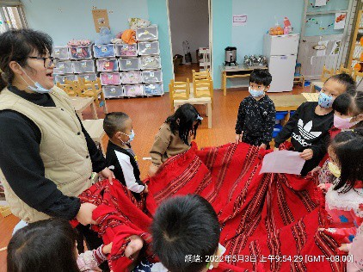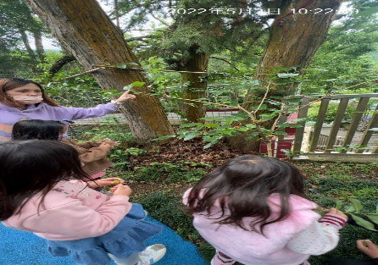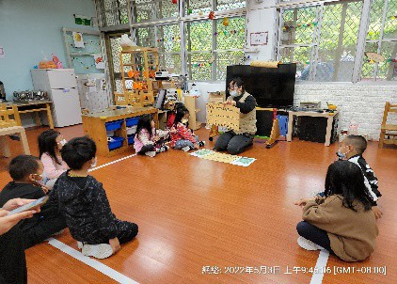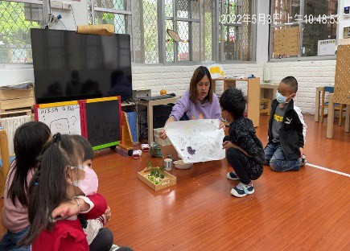
族語教保人員：
在主題活動中，豐富讓幼兒認識並思考，再延伸去問孩子天然植物所看到的顏色是什麼呢？
加上與偕同老師的與孩子們的實際操作分享過程，並複誦族語能與孩子們的認知添加豐富知識及參與感、表現。
另外在與孩子們進行教唱族語歌謠與教詞彙與句型中對話孩子來比較困難點的是句型及孩子能不能試著說出來，跟著老師的對話及嘴型，嘗試著多次，發現一次比一次的過程中更為明顯的的進步很多，再來老師試著嘗試遊戲:大、中、小班分組注意力集中看哪一方很棒!發現效果不錯，老師請班上孩子給予拍手鼓勵!

活動計畫
主題名稱 | wah mzywi inrkyasan na iro.  來玩形形色色 | 適用年齡 | 3~6 歲
主概念 | Inrkyasan na lahuy binkgan na hetay  形狀探險隊 | 領域 | □身體動作與健康  - 認知 □語文  - 社會 □情緒  □美感
班級人數 | 21 人 | 週次/日期 | 第十三週  05/09 - 05/13
食物歌：nniqun
Nana Nana niqun su?
你要吃什麼？
Niqun su? Niqun su ? 吃什麼？吃什麼？ Nniqun niqun mux. 我要吃食物.
Nniqun niqun mux.
我要吃食物. 單字:
warang 番茄、topu'蘿蔔、qabang 南瓜、urongko 麵粉、abaw ngahi 地瓜葉。句型:
nanu qani hiya?這是什麼?

qani hiya ga、warang、topu'、qabang、urongko、baw ngahi。老師說:nanu qani hiya?:這是什麼?
幼兒回：qani hiya ga、warang.這是番茄.

第一天:tqbaq lalu na tayal warang.

nanu uwah su knta inrkyasan ni iro nya.

認識番茄族語單字，小朋友你看到了什麼形狀或是顏色呢?

Laqi kira myzu ta. agan warang na rban sbiq sku laqi

ingat pqaws lga nanu lalu nya? agan kwarang na rban bnsa cikay.

小朋友我們玩個小遊戲，warang 的圖卡每個小朋友都要傳給下一位小朋友，當我們一起唱族語歌謠，歌謠停止，拿著圖卡的小朋友請分享今天教的單字。

第二天：

認識蘿蔔族語單字，小朋友想想看蘿蔔有看過的請跟大家一起分享，請舉手!

tqbaq lalu na tayal na tayal topu'wan su knta topu'inrkyasan. bnsa ta ha.Ima baq leliq ta qba.

小朋友說：laqi kmayal maha.cyux muya glung maku 我的家人有種籮蔔. 老師說:uwah su inrkyasan nya pi？那有看到蘿蔔形狀長什麼樣嗎?
小朋友說：laqi kmayal maha .qruzyux na inrkyasan ru plqwi iro nya.

長長的形狀，白色的顏色。 老師說:baq su balay 你真棒~
進行蘿蔔蹲遊戲：mzyui ta cikay(玩個遊戲) Laqi kita sinisiy tqbaq simu .
son nanu mzyu.

小朋友請看老師怎麼示範遊戲，再進行遊戲。

Kita cikay bbiru su lpu nya lalu topu' lga si kin tali mzyui.

小朋友看到蘿蔔的圖卡的請膝蓋蹲一蹲來玩遊戲.

第三天:

認識 qabang 南瓜、urongko 麵粉族語單字，老師準備實品讓孩子欣賞，並讓孩子想想這些實品能製作出什麼好吃的美食呢?請孩子舉手說說看?

tqbaq lalu na tayal na tayal qabang、urongko.

Son nanu kalay blaq na nniqun？laqi leliq qba su kayal cikay.

進行遊戲(mzyu):你說你拿的遊戲(isu magal isa kmayal)

老師先指定孩子你拿圖卡單字你說的遊戲，在以此類推，讓每個孩子輪流你說你拿的遊戲。

第四天:

認識 abaw ngahi 地瓜葉 族語單字，老師準備地瓜葉圖卡，讓每個孩子欣賞地瓜葉，並讓孩子思想地瓜葉是什麼顏色的呢？並複習是上週顏色單字？

孩子回答:綠色的顏色(mtasiq)，老師並鼓勵孩子 baq su balay 的手勢動作。再問問孩子地瓜葉也是蔬菜類嗎？是唷~
而且孩子說到蔬菜類對我們的身體很健康，不能挑食，會長高高的。老師並鼓勵孩子『baq su balay』！
進行遊戲(mzywi):
課程目標 | 能了解並學習找出食物中的色素。能學習在團體中參與互動。
活動內容與過程
教學活動設計 |  | 教學資源 | 學習指標
教學日期：05/09 - 05/13 第十三週 活動名稱： nniqun 'm 'm 'm 食物變變變主題教案  第一天：躲藏在食物裡面的色素  tlqing na iro nniqun (躲藏食物的顏色)  詢問孩子們，所看到的圖片  (紅色蜜餞、黃色的醃蘿蔔、糖果)  mtalah 紅色 mhebung na topu'.黃色的醃蘿蔔  這些圖片裡的食物的顏色是什麼？ 問孩子，(為什麼這些食物會有這些  顏色，是本來就是這個顏色，還是？) 1.Nanu uwah su ktan rban nniqun qani 2.Nanak nniqan qa ？nanu iro nya？ Nanak iro nya pi？hazi nanu？還是？ 觀看影片： |  | ★頑皮的顏色  ◎準備  有添加色素加工食物， 如：  mtalah  (紅色)的蜜餞、mhebung 黃色醃  topu'蘿蔔、kmsya 糖果等；  透明容器、  kapa'塑膠袋、 | 認-中-2-3-2 與他人討論生活物件特徵間的關係  社-中-2-2-1 表達自己並願意聆聽他人想法
色素魔法(下課花路米)。第二天：色素魔法水  詢問孩子們昨天所看到的影片中， 有看到什麼食物？  Nanu uwah su ktan nniqun.  這些食物的顏色？ |  | plqwi'白色  sara'盤子、  yuyut na kopu'透明的玻璃杯、
Nanak nniqun qani ga inu iro nya.

紅色蜜餞的顏色？  mtalah na pah iro.  (紅色的唐紅色的顏色)  黃色的醃蘿蔔？  Mhebung na tmayay na topu'  (黃色的醃蘿蔔)  糖果→pah 桃園復興後山地方語將這些食物放入熱水中攪拌， 請孩子們觀察水的顏色。↓ Kita cikay iro nya.  請孩子將學習單完成著色。↓  Suqun biru ptasan na iro.  將觀察到的食物顏色塗在學習單上，運用黑色簽字筆畫出線條  並塗上對應顏色。  Ptsan na nepit mqalux inrkyasan nya.  運用黑色簽字筆畫出線條第三、四天：色素變變變  帶著孩子將打成汁的蔬菜汁混和麵粉搓揉把汁液混勻，待麵團煮熟後，大家一起品嚐味道和觀察不同麵團的外形，分享吃麵團的感想。  (第三天：地瓜葉、南瓜)  abaw ngahi 地瓜葉.qabang 南瓜 | 搗 藥 棒或擀麵棍皆數個；  urongko  麵粉、  qsya 水、  有顏色蔬菜  (水果)， 如：  南 瓜 、地瓜葉、紫地瓜  （紫蕃薯）  、紫洋蔥、果汁機
(第四天：紫洋蔥、紫地瓜)
mquru na nniqun(紫色的食物)
mquru na ngahi(紫色的地瓜)
教學省思
協同教保人員：
這週在教學的時間掌控有慢慢進步了，有 2 天會從教學活動中延伸到烹飪區，讓孩子們在教學中直接自然的進入到學習區進行將色素混入麵團之中做出美食，一開始小朋友們從媒體上學習到的知識來和大家們進行討論，再以動手實驗的方式得出結果，讓孩子發現食物中的色素（天然的色素和人工的色素），由淺至深的多元學習，豐富孩子們的體驗。
族語教保人員：
這週讓幼兒認識單字:warang 番茄、topu'蘿蔔、qabang 南瓜、urongko 麵粉、abaw ngahi 地瓜葉，句型: nanu qani hiya?這是什麼?qani hiya ga、warang、topu'、qabang、urongko、baw
ngahi，老師所教的族語單字，延伸活動，讓孩子思考在舉手回答：能認識不同食物的形狀與顏色，老師並進行示範遊戲，與幼兒玩得很開心，遊戲與分組方式讓幼兒能專注在遊戲裡。
另外在複誦族語的主題活動中，偕同老師與孩子們在教學自然得情境學習區，進行將色素混入麵團做出食物，運用手的方式取區結果，讓幼兒發現食物中的色素，天然的色素和人工加工的色 素，豐富多元的讓孩子們體驗。

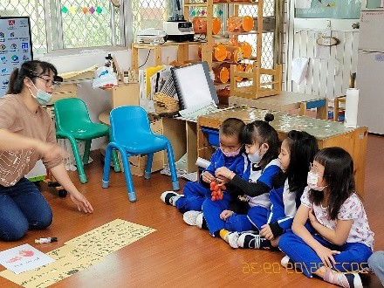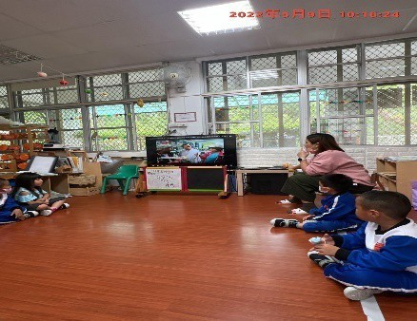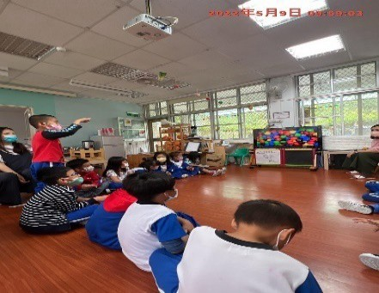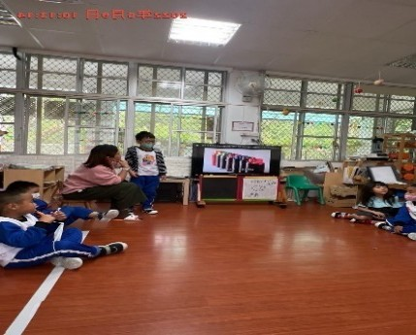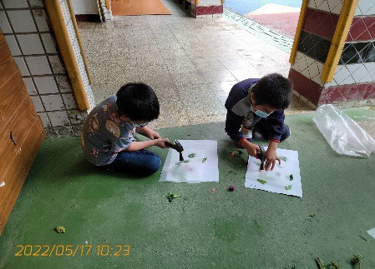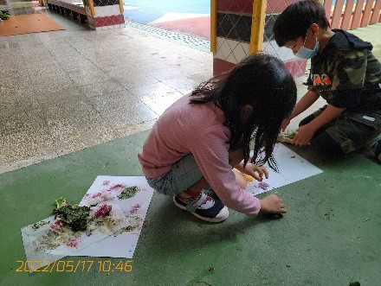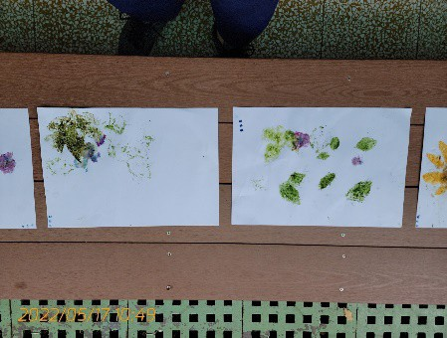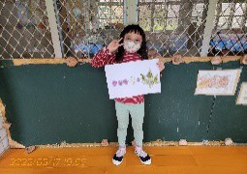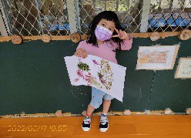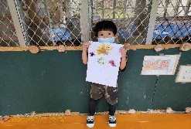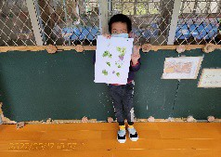

活動計畫
主題名稱 | wah mzywi inrkyasan na iro.  來玩形形色色 | 適用年齡 | 3~6 歲
主概念 | Inrkyasan na lahuy binkgan na hetay  形狀探險隊 | 領域 | - 身體動作與健康□認知□語文  □社會 □情緒美感
班級人數 | 21 人(Squliq) | 週次/日期 | 第十四週  05/16 - 05/20
本週族語族語歌謠:『花朵 花朵』你在哪裡? Hana Hana cyux su inu？
『花朵 花朵』你在哪裡? nyux qani qani ~
在這裡 在這裡~ Hana Hana Hana 花朵 花朵 花朵單字:
Hana 花、mikuy 芒草、tocing 槌子。句型:
nanu qani hiya?這是什麼?
qani hiya ga、Hana、Mikuy、tocing。老師說:nanu qani hiya?:這是什麼?
幼兒回：qani hiya ga、qani hiya ga、Hana、mikuy、tocing。這是花、芒草、槌子。
第一天:
認識 Hana 花族語單字，讓孩子思考花有不同的形狀(inrkyasan) Nanu qu inrkyasan nya laqi?有什麼不同的形狀呢?
孩子回答說:有寬寬的、長長的、小小的 。 老師複誦族語:labang、qruzyux 、cikuy 。

老師並鼓勵孩子『baq su balay』！

Laqi lpu ta lozi cikay .孩子我們在複習一下，
Nanu qu Hana iro nya?這些花有什麼顏色或有哪些我們教過的顏色呢?
Laqi:mtalah、mtasiq、mhebung、mquru、bitak na iro、mqalux、plquy'
老師複誦族語:綠色、黃色、紫色、橘子的顏色、黑色、白色。
Laqi:pzyu ta cikay 孩子玩個遊戲。
當族語歌謠停止，哪位孩子手上摸著花朵圖卡，老師指定孩子，老師指向的花顏色並說是什麼顏色呢？
Sinisiy biru qani ga?tring qba inu iru nya ?laqi kmayal . Nana qu iro nya?
第二天:
認識 mikuy 芒草族語單字，老師準備實品老師拿出圖卡，請孩子思考有看過芒草嗎? 並讓孩子欣賞芒草的形狀(inrkyasan)，請每個孩子摸摸看觸感怎麼樣呢？
因為老師拿的實品是實品的葉子，要小心翼翼地摸，因為很容易割到手呢? 在團討中，孩子說摸起來粗粗的葉子又長長的。
老師複誦族語: laqi kmal mikuy qani ga tring qba irkyasan na ga qthuy ru 、
qruzyux abaw inrkyasan nya.
Laqi:pzyu ta cikay 孩子玩個遊戲。
當族語歌謠停止，老師手上的圖卡，傳到哪個小孩的手中並說出芒草的形狀
(inrkyasan)，試試看說出芒草的形狀，不會也沒關係唷， 也能說出葉子是什麼顏色即可唷~
第三天:
認識 tocing 槌子族語單字，老師準備家裡的槌子實品與拿出圖卡，請孩子摸摸看槌子重不重呢？
提醒小孩小心翼翼地摸，一不小心敲到手是很痛的.小孩小心的一個一個傳給每個人摸一摸. 老師並鼓勵孩子『baq su balay』！老師給予鼓勵~
Laqi qbaq cikay qba simu ga tmucing qba kinmxal balay .
請幼兒思考一下?
槌子能有哪些用途呢?你知道嗎？
Laqi nglung cikay tocing qani ga ？
Nanu yaw nya？ Baqun su laqi?

固定東西(ini pzyu qaya nya，老師我想到了~(sinisiy baqun mu la.)
請孩子回答說: 捶染創作，我們可以找花、草，用這槌子敲打做出作品來唷~ 老師並鼓勵孩子『baq su balay』！
Laqi:pzyu ta cikay 孩子玩個遊戲。

當族語歌謠停止，老師手上的槌子圖卡，老師指定幼兒，並指向老師手上的槌子， 說出族語單子:槌子

老師並鼓勵孩子『baq su balay』!

課程目標蛙有 | ˙增進精細動作的發展。  ˙能感受捶染的美感經驗。  ˙能學習賞析他人的作品。
...內容與過程
教學活動設計 |  | 教學資源 | 學習指標
教學日期：05/16 - 05/20  第十四週 活動名稱： 捶染創作↓  'mbuw na Kbalay qu kinblyan  主題教案  第一天：品一品，捶染創作趣  - 詢問孩子們，我們做過很多美勞的創作，上次有將植物汁液顏色塗在紙上認識植物裡面也有其獨特的色彩，問孩子是否知道捶染是什麼？  - 觀看捶染創作的影片，讓孩子們了解什麼是捶染創作。  3. 團 討 ： (1）  詢問孩子從影片看到什麼內容呢？ Nanu wah su ktan tibiq qani？ (2）捶染要創作怎麼操作呢？ Son nanu kbalay nya ？  （用到哪些材料？） 第二天：捶染創作趣  - 帶著孩子看完成的捶染創作作品的圖片。  - mras laqi mita masaq na kbalay qu kinblyan nya bbiru.  - 帶著孩子們開始捶染創作作品。  mras Laqi kbalay qu kinblyan.  - 進行作品分享。  kbalay qu kinblyan ru pnsa.  第三天：捶染創作趣-2  - 嘗試到校園尋找花、草等自然素材，挑選好素材，回園進行創作。  - 進行捶染創作的作品分享。校園尋找花、草↓  Usa gako Kagi phpah ru kagi k'man  回園進行創作↓  Mosoq lga Usa bbrwan kbalay qu kinblyan. |  | ★頑皮的 | 身-中-1-2-1 覺察各種用具安全的操作技
 |  | 顏色 | 能
 |  | ◎galiq胚 | 美-中-2-2-1 運用各種視覺藝術素材與工
 |  | 布 | 具，進行創作
 |  | 、phpah花
 |  | 、abaw葉
 |  | 子
 |  | 小槌子、
 |  | 報紙
 |  | biru 、
 |  | 老師事先
 |  | 完成的捶
 |  | 染作品、
 |  | 小剪刀
 |  | qatat、
 |  | 塑膠袋
 |  | kapa 、
 |  | 小鑷子、
 |  | 利用瓦楞
 |  | 紙 lban
 |  | 做成裱框
 |  | 的樣子。
 |  | 圖畫紙、
 |  | 描圖紙

第四天：捶染分享趣(園內停課)
- 討論為什麼要用捶子捶打這些花和草， 捶打的動作是要得到什麼東西呢？
- 請孩子們說說看喜歡哪一位孩子的創作作品，讓孩子們嘗試去表達對喜歡的捶染作品的想法並仔細觀察捶染作品所看到的顏色有哪些。
- agan qba ru tocing. kalay phpah ru k'man nanu baq su ?
- laqi kmayal cikay siyon su ''mbuw kinblyan na lungan qani .
leqi mita kinblyan na iro nya.
教學省思
協同教保人員：
捶染創作的過程中，會發現孩子在創作的過程需老師指導並提醒用槌子的安全提醒，從活動中， 老師也順便學習到了一項新的藝術創作方式，師生從活動中共同學習、共同成長。
族語教保人員：
幼兒在句型練習中有大幅進步蠻多的，老師放慢速度唸孩子都蠻配合的。
老師帶入遊戲重複不斷複習單字，分組方式進行我覺得效果蠻好的，讓孩子注意力很集中，並能回答老師的問題。
老師會透過網路上的幼兒遊戲作為參考，做為調整，讓幼兒玩得愉快又好記得單字。
另外在跟偕同老師複誦族語主題活動中，捶染創作的過程中，發現孩子在創作，需老師指導並提醒，老師也因此學習到新的藝術創作方式，跟孩子們享受著藝術的美，也讓我感受到孩子們完成捶染創作的成就感
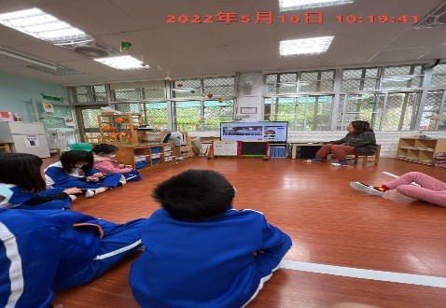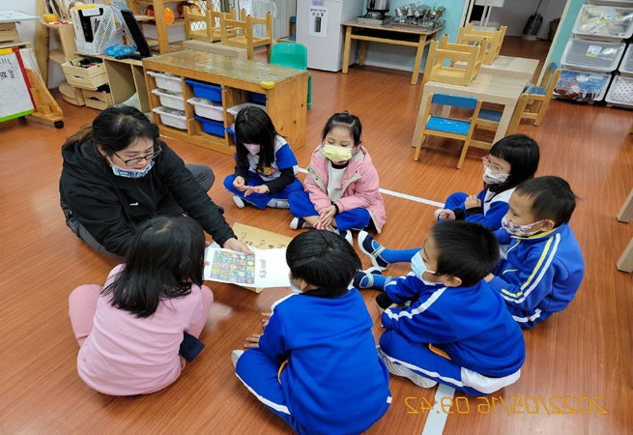

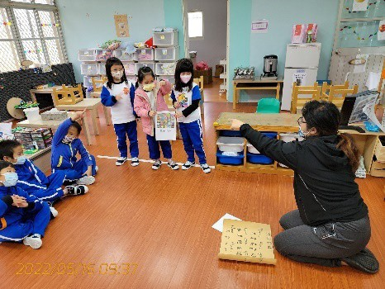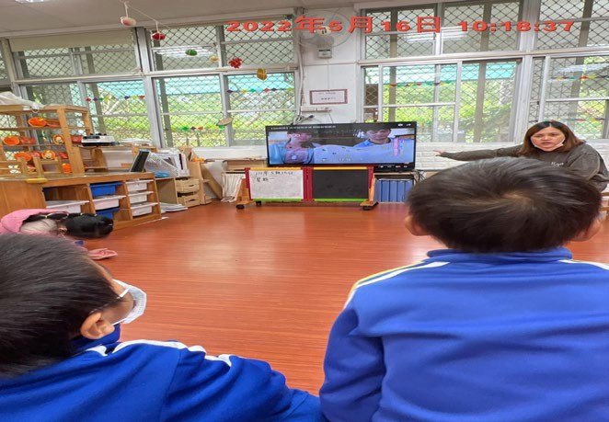

活動計畫
主題名稱 | wah mzywi inrkyasan na iro.  來玩形形色色 | 適用年齡 | 3~6 歲
主概念 | Inrkyasan na lahuy binkgan na hetay 形狀探險隊 | 領域 | □身體動作與健康  □認知 □語文□社會 情緒  - 美感
班級人數 | 21 人(Squliq) | 週次/日期 | 第十五週 (16)  05/23 - 05/27
活動族語 | 本週族語歌謠： mhswa'inlungan mu~ mhswa'inlungan su~  mqas balay inlungan mu 哈哈~ mqas balay inlungan mu.baq 單字：  mqas 開心、mhmut 生氣、mnglils 哭泣  nanu qani hiya?:這是什麼?  qani hiya ga mqas 、mhmut、mnglils。這是開心、生氣、哭泣。  1.Sinisiy kmal laqi .  mhswa' inlungan su baq su mqas、mhmut、mnglils pi?  老師問孩子妳發生什麼事情會開心、生氣、哭泣呢? 2.Sinisiy kmal maha lpu lozi mqas ku ga mqwas~ 老師示範:老師心情好會唱歌唷~  3.baqun simu mqas 、mhmut、mnglils kako nya?  那小朋友有誰知道開心、生氣、哭泣的表情呢? Simu pi?那你們呢?  Baq su imi lga baqun su nank.kako inlungan la.  知道了，就會表達你的心情呢~
課程目標 | ˙能增進幼兒對顏色聯想力。  ˙能察覺辨識故事中角色情緒出現的原因。
活動內容與過程
教學活動設計 |  | 教學資源 | 學習指標
教學日期：05/23 - 05/27
本週婉婷老師的教學，以上傳說故事影
片，讓孩子學習聆聽故事並嘗試說出繪
本主角的情緒及情緒所出現的原因，與 |  | ◎繪本 | 美-小(中)-3-2-1 欣賞視覺藝術
 |  | 《菲菲生氣了》、 | 創作，描述作品的內容

家人進行分享。(影片 Po 於三光附幼臉書貼文，附連結)  第十五週 活動名稱： 顏色的聯想  『Nglung na iro』  以下課程，因停課，未進行。  壹、主題教案  第一天：菲菲生氣了  - 老師講述繪本《菲菲生氣了》。  - 提問問題：  從繪本的故事情節，讓小朋友回答不同場景的情況下，主角菲菲的情緒是什麼？  Nanu pkita qani?  菲 菲 ni Inlung hmswa` pi?  第二天：菲菲的情緒  - 老師講述繪本《菲菲生氣了》。Sinisiy pkayal 菲 菲 nanu mhmut nya?  - 請小朋友在圖畫紙上，畫出讓自己印象深刻的故事情節。  Laqi patas lban qani？  Nanu wah su nglung pkita biru .  - 進行作品分享，說說看菲菲的情緒及主角此時情緒出現的原因。  Kbalay nya kinblyan qu pnsa ga Squliq qani .  Nanu phtu inlung nya?  第三天：情緒小書-1  - 請孩子觀察書本的外型，發下一人三張 16 開大小(A4 大小的紙張)，對折 2 半，製成小書雛形。  - 分組進行：  (小書總共可畫 5 頁故事情節)  請孩子用麥克筆將裝訂好的小書內頁簡單畫出線條，老師協助指導講解五個場景，讓孩子嘗試畫出主角表情即可，不同年齡層可做繪畫時不同的要求(小班可畫表情即可，中、大班可以嘗試將畫畫完整一點，除了主角 | 色紙  lban、剪刀  qata、膠水  rrngil 、將圖畫紙lban  裁成 16 開，  裝訂成小書 biru （每人一本）。 | 美-大-3-2-1 欣賞視覺藝術創作，依個人偏好說明作品的內容與特色  情-小-1-2-2 知道各種文本中主角的情緒  情-中(大)-1-2-2 辨識各種文本中主角的情緒

表情，可畫出肢體和其他故事裡出現的人、事、物)，可加上蠟筆著色。Laqi Nanu wah kbalay biru. patas kian nya .
lami patas in ptnaq na kawas. Nanu yaw nya ?
lami patas nepit kwara ru phtu rqyas inlungan nya.
第四天：情緒小書-2
1.進行團討活動：
分享並展示製作好的小書，找一頁說明故事主角中的情緒及情緒出現的原因。
pnsa ta wah su kalay biru qani ga. nanu pkayal cikay squliq .nanu phtu inlung nya.
教學省思
協同教保人員： | (停課，故無心得)
族語教保人員：(停課，故無心得)
(無照片教學)

活動計畫
主題名稱 | wah mzywi inrkyasan na iro.  來玩形形色色 | 適用年齡 | 3~6 歲
主概念 | ini ptnaq na kyasan. 形狀大不同 | 領域 | □身體動作與健康  □認知  - 語文  - 社會  □情緒  □美感
班級人數 | 21 人(Squliq) | 週次/日期 | 第十六週  05/30 - 06/03
活動族語 | 本週族語歌謠:(qwas mtalah 紅色歌)  Nanu nanu mtalah~  這是紅色嗎?  iyo nya rio nya~ 顏色呢? 顏色呢? mtalah siyon mu~ 紅 色 我 喜 歡 . mtalah siyon su~ 紅色你喜歡.  單字:  qzimux水蜜桃、bazing 蛋、sipaw 鞭炮、nniqun 食物、  nnanu'(qaya')物品地方語。句型:  nanu qani hiya?這是什麼?  qani hiya ga qzimux、bazing、sipaw、nniqun、qaya'。這是水蜜桃、蛋、鞭炮、食物、'物品。
課程目標 | ˙能學習在團體中參與討論。  ˙能了解「紅色」所代表的意義。
活動內容與過程
教學活動設計 |  | 教學資源 | 學習指標
教學日期：05/30 - 06/3
第十六週 活動名稱：
(ini ptnaq na mtalah)特別的紅色

本週以線上的方式進行教學活動，故以下為原本設定要進行的教學教案。以下課程，因停課，未進行。  貳、主題教案  第一天：紅色的物品↓  mtalah na inrkyasan na qaya  - 請小朋友想想看，生活中看過哪些東西是紅色的？  - 拿出不同造型的喜餅盒或其他盒子，請孩子們輪流形容盒子的外觀，發現什麼(讓小朋友觀察不同形狀的盒子都有一個共同點，都是紅色，注重觀察跟表達)。  - laqi nglung cikay ha wah su knta na qaya ru ini ptnaq na kyasan nya？  - hazi ptna mtalah nglung cikay ru kmyasan.  第二天：我的作品  - 拿出喜帖、紅包、紅色食用色素、紅蛋、紅龜粿、湯圓、壽桃的圖片，讓孩子們觀察不同的東西都有一個共通點(顏色一樣)。  - 請孩子選一個物品將物品形狀畫出來並塗上顏色，進行作品分享。  Agan mtalah na lban 、mtalah na iro 、mtalah na na  bazing、mtalah na na nniqun、第三天：我的作品-2  1. 引導孩子已看過不同的物品因外觀不同但有一個相同就是顏色都是紅色，請孩子們進學習區進行操作，作品是否有出現紅色，學習區操作結束後進行作品展示分享，把觀察到有紅色的地方與大家分享。  ↓  Cbaqi laqi pnita mtalah na iro kian qu tqbaq minkalay kinblyan.  Nanu phtu mtalah.  suqun su kalay kinblyan pnsa cikay. Ktan mtalah kian ru pnsa ta kwara. 第四天：紅色的意義  1.舉例說明：紅蛋有慶祝之意，將蛋染成紅色，有喜事的意思、喜帖在結婚時使用、紅包在結婚時包紅包及過年時會使用到紅色，讓孩子們觀看影片，了解華人文化及使用紅色的意涵：  中国的颜色代表的意义- Nanu imi nya mtalah .  Son nanu 'mbuw na bazing . Nanu imi nya pi?  giqas na kwas wah su squ mtalah na rban. | ★當形狀和顏色相遇mtalah  紅色  ◎各式紅色食物及物品  （如：各式不同造型喜餅盒  kulu 盒子 、 喜帖、紅蛋  bazing、紅龜粿、湯 圓 、壽 桃 、紅包）、紅色食用色素 | 語-小(中、大)-1- 1-2 理解團體互動中輪流說話的規則  社-小-3-3-1 樂於與友伴一起遊戲和活動  社-中(大)-3-3-1  主動關懷並樂於與他人分享

Son Nanu nya kita ru baqun mtalah na imi.
The meaning of color in China
連結：(取自 Youtube 影片)
https://www.youtube.com/watch?v=P9iyio7TOPM
【聽故事過節】過年貼春聯、放鞭炮，嚇得年獸快快跑｜ 小 行 星 樂 樂 TV https://www.youtube.com/watch?v=w2R5umhjphg
2. 分享影片所看到的，請孩子說說看哪些物品是紅色， 輪流進行生活經驗所見分享。
教學省思
協同教保人員：(停課，故無心得)

族語教保人員：(停課，故無心得)
無照片教學

活動計畫
主題名稱 | wah mzywi inrkyasan na iro.  來玩形形色色 | 適用年齡 | 3~6 歲
主概念 | ini ptnaq na kyasan.  形色大不同 | 領域 | - 身體動作與健康  - 認知 □語文  □社會 情緒  □美感
班級人數 | 21 人(squliq) | 週次/日期 | 第十七週(18)  06/06 - 06/10
活動族語 | 本週族語歌謠:qwas psqas. 慶祝歌Nanu psqas mu? Nanu psqas su? 你要慶祝什麼呢? 我要慶祝什麼呢? mqas saku balay~  我真的很開心~ psqas qutux kawas. 慶祝這一年  mqas saku balay~ 我真的很開心~ mqas saku balay~ 我真的很開心~  單字:  lpu 數數、mplqwi'白色、ptasan 畫圖、inlungan 情緒、nabe 湯鍋。句型:  nanu qani hiya?這是什麼?  qani hiya ga lpu、mplqwi'、ptasan、inlungan、nabe。這是數數、白色、畫、情緒、湯鍋。
課程目標 | ˙能學習製作湯圓的方法。  ˙能學習數算數量 30 到 50。  ˙能樂於參與搓湯圓的活動。
活動內容與過程
教學活動設計 |  | 教學資源 | 學習指標
教學日期：06/06 - 06/10  第十七週 活動名稱：(mtumaw na nniqun)圓圓滿滿的湯圓  本週以線上的方式進行教學活動，故以下為原本設定要進行的教學教案。以下課程，因停課，未進行。  參、主題教案 |  | ★當形狀和顏色相遇  ◎mtalah 紅色、 | 身-小-1-2-2  模仿抓、握、扭轉的精細動作

第一天：圓圓的東西  - 詢問孩子問題，我們教過很多形狀和顏色，像是圓形有很多種生活上的東西都有圓圓的外表，說說看，生活當中有哪些東西是圓型？  Laqi tqbaq ta cigay inrkyasan ru iro. nnanu mqyanux cigay qu mtumaw na inrkyasan.  nanu wah su ktan tumaw na inrkyasan kmayal cikay ?  - 孩子發表後，請孩子嘗試使用麥克筆畫出線條，老師協助指導完成學習單。  Suqun su kmayal agal nepit ptsan. Sinisiy rmaw su Suqun bbiru.  - 請孩子們分享所畫的東西並和孩子們說這些東西都有著圓圓的外表。  Laqi pnsa ta ptasan su ru kmayal mtumaw na inrkyasan.  第二天：厲害的小演員 (mlokah na pkita na squliq)  - 拿出圖卡，有四種表情，開心、難過、生氣、害怕，當老師拿出對應圖卡，請孩子們表現出圖卡的情緒表情。  agal biru na mqas 、yaqih na  inlungan 、mhmut、mnggungu' agal sinisiy ptnaq na biru.  yan nanu bbiru kako nya inlungan .  - 玩遊戲，播放歌曲，傳接小南瓜，拿到小南瓜請出來依照老師所指的圖卡表情做出表情並搭配動作，引導孩子自己說出圖卡的情緒，嘗試表達情緒。  myuwi'yahay ta layo sbiq squ qabang qani .  psulung sinisiy inlungan na biru.  bcbaq laqi baq kmal na biru inlungan baq kmal inlungan.  第三天：圓圓滿滿的湯圓-數數趣  mtumaw na nniqun-baq ta lpu  1. 播放製作湯圓的小短片。  Nana kbalay na mtumaw na nniqun ta tribei .  連結： | mplqwi'  白色做湯圓的糯米糰透明湯鍋 nabe、  電 磁 爐 、qruzyux na sara 長盤子、  hopa na sara 大托盤。 | 身-中-1-2-2  模仿抓、握、扭轉、揉、捏的精細動作身-大 m-1-2-2  覺察手眼協調的精細動作  認-小(中)-1-1-6  以圖像或符號記錄生活環境中的數學訊息認-大-1-1-6  運用數字符號記錄生活環境中的訊息  情-小(中、大)-2-1-  1 嘗試表達自己的情緒

https://www.youtube.com/watch?v=kQ5Woj mGbN8
2.分組進行：老師們把二張不同的小圖卡讓孩子們數數看並用麥克筆畫出對應的數量圓形線條，記錄在學習單上並引導寫出對應數字(一張裡面有 36 顆湯圓、一張裡面有 50 顆湯圓)。
Sinisiy magal ini ptna na biru .
Laqi lpu cikay agal nepit ptasan ptna pira mtumaw na inrkyasan.ptasan bbiru cbaqi nya piru.
qutux rban ga mtzyul t'yu ru qutux rban ga mzimal mtumaw nniqun.
第四天：圓圓滿滿的湯圓
- 將 2 個先做好的白色及紅色的麵糰製作成湯圓，請孩子們分組參與搓湯圓活動。
Suqun kbalay plqwi'ru mtalah na urongo na nniqun
Lga.wah qani kbalay mtumaw na nniqun na li-hoya.
- 品嚐湯圓時刻。
gikang qani Lami ta mtumaw na nniqun.
教學省思
協同教保人員：(停課，故無心得) 族語教保人員：(停課，故無心得)

nniqun 'm 'm 'm 食物變變變

班級:byacing 月光班 lalu 姓名： bangow 座號:

日期:111.5.13(五)

一、族語目標:

- 單字:warang 番茄、topu'蘿蔔、qabang 南瓜、urongko 麵粉、abaw ngahi 地瓜葉。

- 句型: nanu qani hiya?這是什麼?

qani hiya ga、warang、topu'、qabang、urongko、baw ngahi。

這是番茄、 蘿蔔、 南瓜 、 麵粉 、地瓜葉。

二、tqbaq biru 學習單內容:

小朋友，平常所吃的食物都會帶著繽紛的顏色，我們可以從蔬果取出天然的色素，既健康又營養唷！將以下看到的蔬果圖片，用果汁機打出來後請在 裡塗上顏色唷~
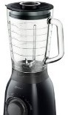 + 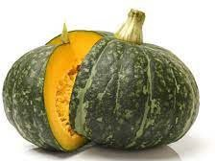 =顏色 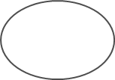

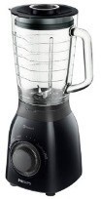
+ 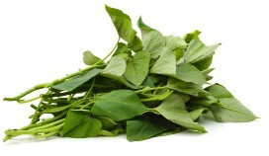 =顏色
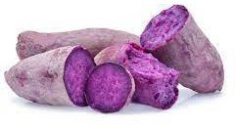
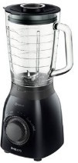 + =顏色

Sinsiy lalu 老師簽名: bbiru lalu na glung 家長簽名:

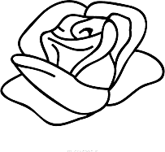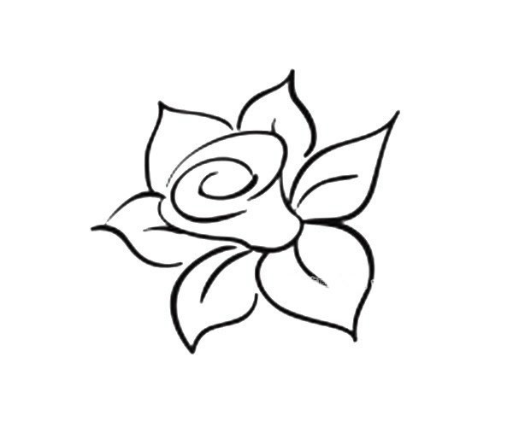'mbuw na Kbalay qu kinblyan. 捶染創作
班級:byacing 月光班 lalu 姓名： bangow 座號:

日期:111.5.20(五)

一、族語目標:
單字:Hana 花、Mikuy 芒草、tocing 槌子句型:nanu qani hiya?這是什麼?
qani hiya ga、Hana、mikuy、tocing。這是花、芒草、槌子。
二、tqbaq biru 學習單內容:

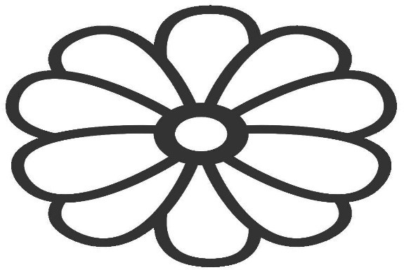
小朋友，上次有在校園尋找花、草等素材，將植物汁液顏色運用手跟槌子敲打在紙上，獨特的色彩，槌子敲打出來後植物汁液，請將老師指定的花瓣塗上顏色。
+ mhebung 黃色

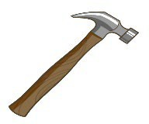
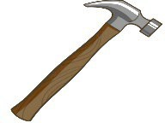
+ mtalah 紅色 + mquru 紫色Sinsiy lalu 老師簽名: bb
iru lalu na glung 家長簽名:

nglung na iro. 顏色的聯想

班級:byacing 月光班 lalu 姓名： bangow 座號:

日期:111.5.27(五)

一、族語目標:

單字:mqas 開心、mhmut 生氣、mngilis 哭泣。句型:nanu qani hiya?這是什麼?
qani hiya ga、mqas、mhmut、mngilis.這是開心、生氣、哭泣。

二、tqbaq biru 學習單內容:

小朋友，這週老師有分享一本繪本：『菲菲生氣了!』知道在日常生活都會出現不一樣的心情，會生氣、開心、哭泣，請依照以下三張情緒圖卡，將你認為該情緒的顏色連線至 上唷！

Sinsiy lalu 老師簽名: bbiru lalu na glung 家長簽名:

ini ptnaq na kyasan.形狀大不同

班級:byacing 月光班 lalu 姓名： bangow 座號:

日期:111.6.3(五)

一、族語目標:

單字:mtalah 紅色、bazing 蛋、sipaw 鞭炮、nniqun 食物、nnanu'(qaya')物品地方語。句型:nanu qani hiya?這是什麼?
qani hiya ga mtalah、bazing、sipaw、nniqun、qaya'。這是紅色、蛋、鞭炮、食物、'物品。
二、tqbaq biru 學習單內容:

小朋友，本週老師提供的影片分享，想一想每到過年，家人、親戚、朋友會送你哪些物品？代表著過年紅色喜氣之意，請將圖下正確的過年節慶用筆圈出來唷！
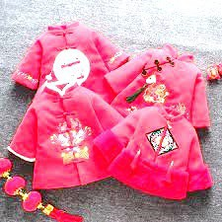
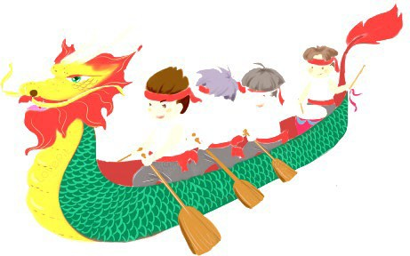

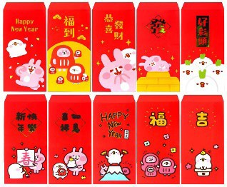
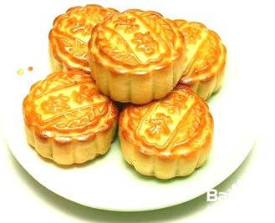
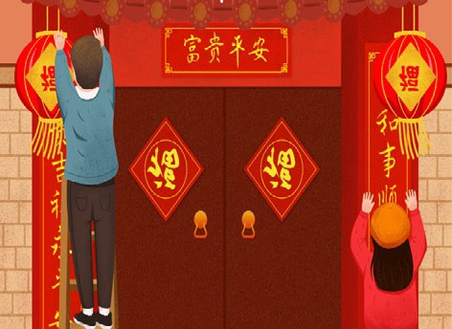

Sinsiy lalu 老師簽名: bbiru lalu na glung 家長簽名:

nniqun na mtumaw. 圓圓滿滿的湯圓

班級:byacing 月光班 lalu 姓名： bangow 座號:

日期:111.6.10(五)

一、族語目標:
- 單字: lpu 數數、mplqwi'白色、ptasan 畫圖、inlungan 情緒、nabe 湯鍋。

- 句型: nanu qani hiya?這是什麼?

qani hiya ga lpu、mplqwi'、ptasan、inlungan、nabe。這是數數、白色、畫、情緒、湯鍋。
二、tqbaq biru 學習單內容:

小朋友，我們認識各種形狀及顏色，生活中都會看到各式各樣圓形的物品， 將以下是圓形的圖用筆圈起來。
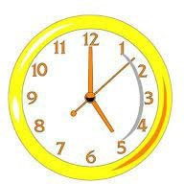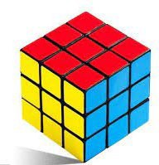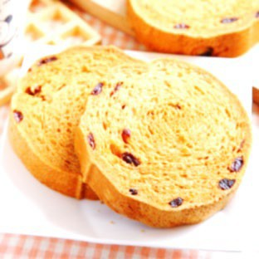
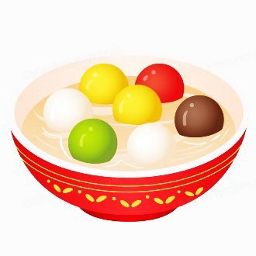
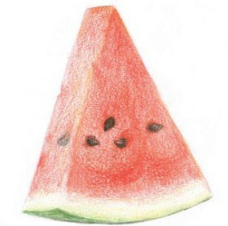

Sinsiy lalu 老師簽名: bbiru lalu na glung 家長簽名:

